[辽宁医学院12 年前肝癌研究论文Biomed Res Int被指图有问题，如今撤稿！](https://mp.weixin.qq.com/s?__biz=Mzk0OTY1MDkwOQ==&mid=2247487263&idx=1&sn=d9553b7d5de56ad3cf720ea5bd0dad9e)

原创David[Research Integrity](javascript:void(0);)2025-05-07 22:52:42美国



Research Integrity

2013 年 12 月 8 日，来自中国的研究团队，包括辽宁医学院中心实验室及附属第一医院肿瘤科等单位的 Xiu-Xiu Zhang、Hong-Dan Li 等学者，在《BioMed Research International》杂志上发表了一篇题为《The cell surface GRP78 facilitates the invasion of hepatocellular carcinoma cells》的研究论文，该论文当时在 Wiley Online Library 网站上线。论文主要研究成果是发现细胞表面 GRP78 对肝癌细胞侵袭有促进作用，这一成果对于深入了解肝癌的发展机制有重要意义。

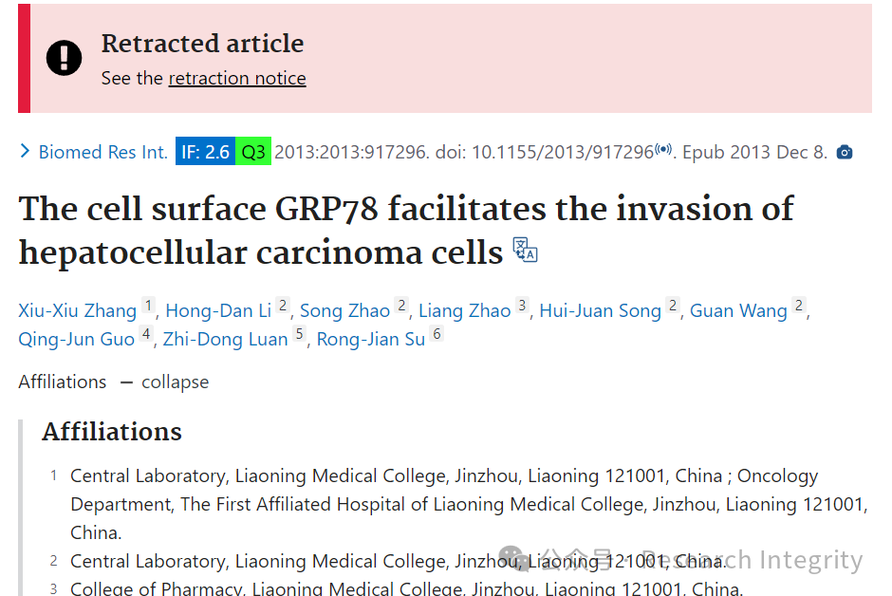

然而在 2025 年 4 月 29 日，这篇论文却被撤稿了。事情起源于一位名为 Sholto David 的网友在 PubPeer 上指出论文中的图片存在重叠区域，并标记出疑似问题区域。

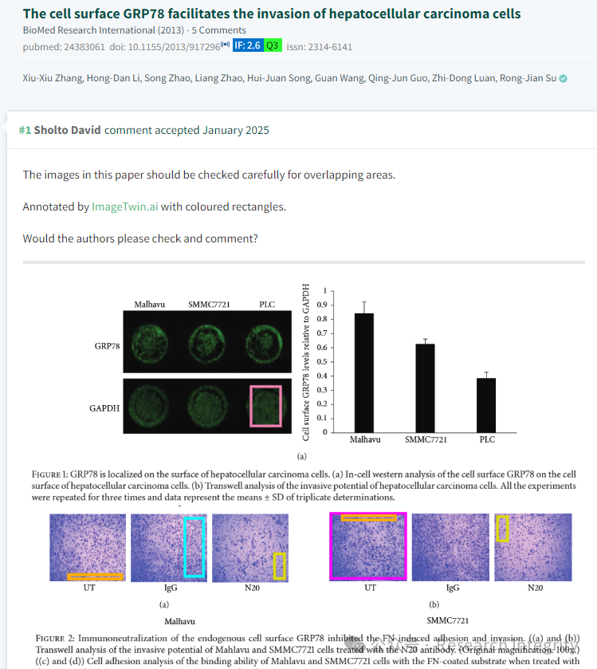

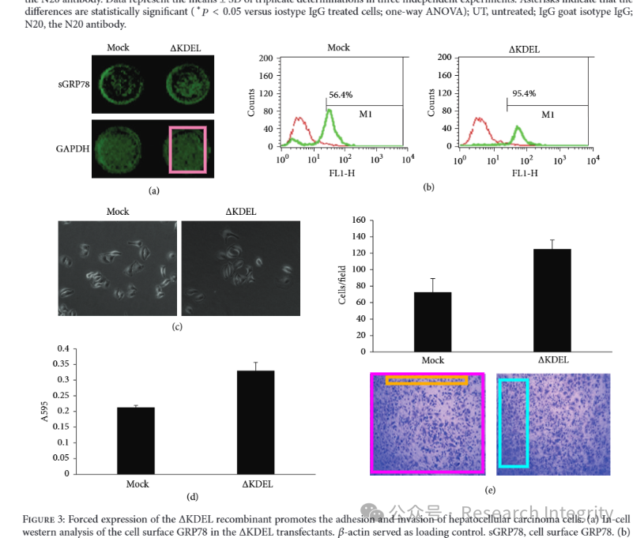

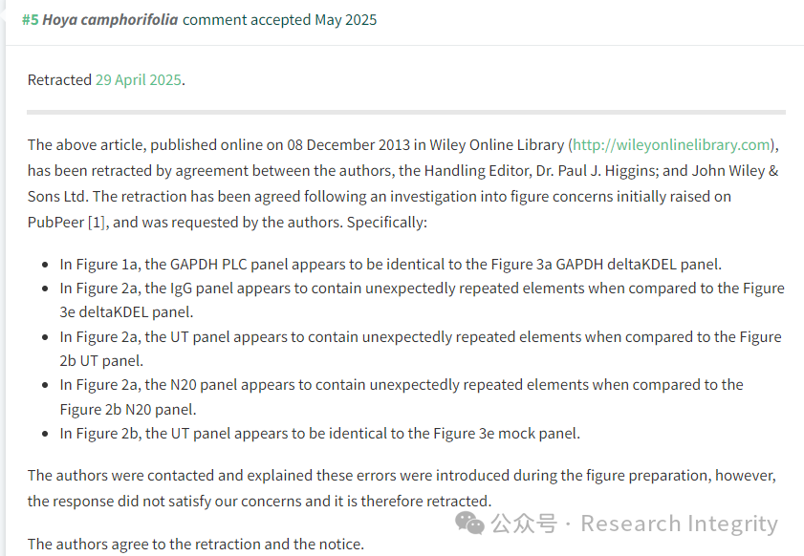

这篇文章于2013年12月8日在Wiley Online Library在线发表，已于2025年4月29日被撤回。撤回是由作者、处理编辑Paul J. Higgins博士以及John Wiley & Sons Ltd.之间达成协议进行的，原因是在对PubPeer上最初提出的图像问题进行调查后并应作者要求，具体如下：

图1a中，GAPDH PLC面板似乎与图3a GAPDH deltaKDEL面板相同。

图2a中，IgG面板与图3e deltaKDEL面板相比包含意外重复元素。

图2a中，UT面板与图2b UT面板相比包含意外重复元素。

图2a中，N20面板与图2b N20面板相比包含意外重复元素。

图2b中，UT面板与图3e模拟面板相同。

作者已被联系并解释这些错误是在图像准备过程中引入的，但回应未能令相关方满意，因此文章被撤回，作者同意此次撤回及相关通知。

收到质疑后，论文作者 Rong-Jian Su 回复称会仔细检查原始数据并联系期刊寻求更正机会。但后续经过调查，发现论文中存在多处图片异常情况，比如图 1a 的 GAPDH PLC 面板与图 3a 的 GAPDH deltaKDEL 面板似乎相同，图 2a 多个面板与其他图中的面板存在重复元素等。作者解释这些错误是在图片准备过程中产生的，但这一回应未能让相关方满意。最终，在作者、处理编辑 Dr. Paul J. Higgins 和 John Wiley & Sons Ltd 达成一致后，论文被撤稿。此次撤稿事件也为科研界敲响了警钟，提醒研究者们要重视论文内容的严谨性和真实性。

https://pubpeer.com/publications/91F14E89E33EF459CC666F46B519E1

**来源：公众号Research Integrity，转载请注明出处，若没注明学术诚信公众号出处，构成侵权。后台联系客服微信：BikElisabeth**

免责声明：

质疑信息来源于Pubpeer，提及人名均为音译

对于文章内容的真实性、完整性、及时性

本公众号不做任何保证或承诺，仅供读者参考

未经授权禁止转载！

转载请勿更改原文内容及格式！

如有转载需求或合作事宜

可添加下方客服微信或推送邮件到researchintegrity@qq.com

